2026夏休み 子ども写真教室
主催：岐阜市視聴覚教育連絡協議会
写し方を教えてもらったら、素敵な写真がとれたよ！
岐阜公園に
集まれ

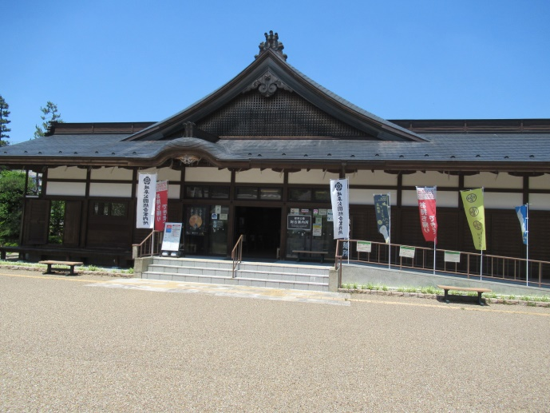

わくわくおどろき！ 写真体験
河川環境楽園


３，４，５，６年生のみなさんへ
写真って楽しいよ！
デジカメやスマートフォンで、だれでも
かんたんに写せます。
みなさんの参加をまっています。

■開催日 令和８年７月１９日（日）９：４０～１１：２０
雨天、台風の時は中止
■場 所 岐阜公園内
■持ち物 デジタルカメラかスマートホフォン、飲み物
タオル、帽子など
■参加者 ３.4.5.6年生（家の人といっしょに来てね）
■日 程
９：４０ □集合完了（総合案内所前に来てね）
９：４０ ～ １０：００ □始めの会（さつえいの学習 記念写真）
１０：００ ～ １１：００ □さつえい会（アドバイスします）
１１：００ ～ １１：２０ □終わりの会（まとめ）
１１：２０ □解散

＜切り取り＞
２０２６子ども写真教室 参加申込票 ７月３日締め切り
電話番号
（所有者）名）
（ ）
ふりがな
氏 名

学校・学年
小学校 年生
住 所

保護者氏名

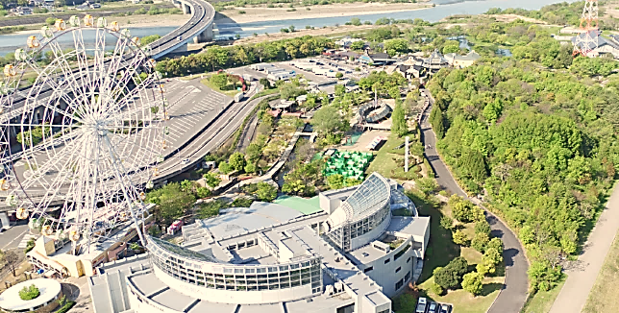
※悪天候等により、写真教室を中止する場合の緊急連絡に使用します。開催後は必ず破棄します。
７月３日（金）までに担任の先生に提出してください。参加者５名以上で開催決定。
応募者多数の場合は先着順です。（R7は１３名応募）
★学校より市教委の社会・青少年教育課 子ども写真教室担当者まで文書メール便で送付してもらいましょう。

